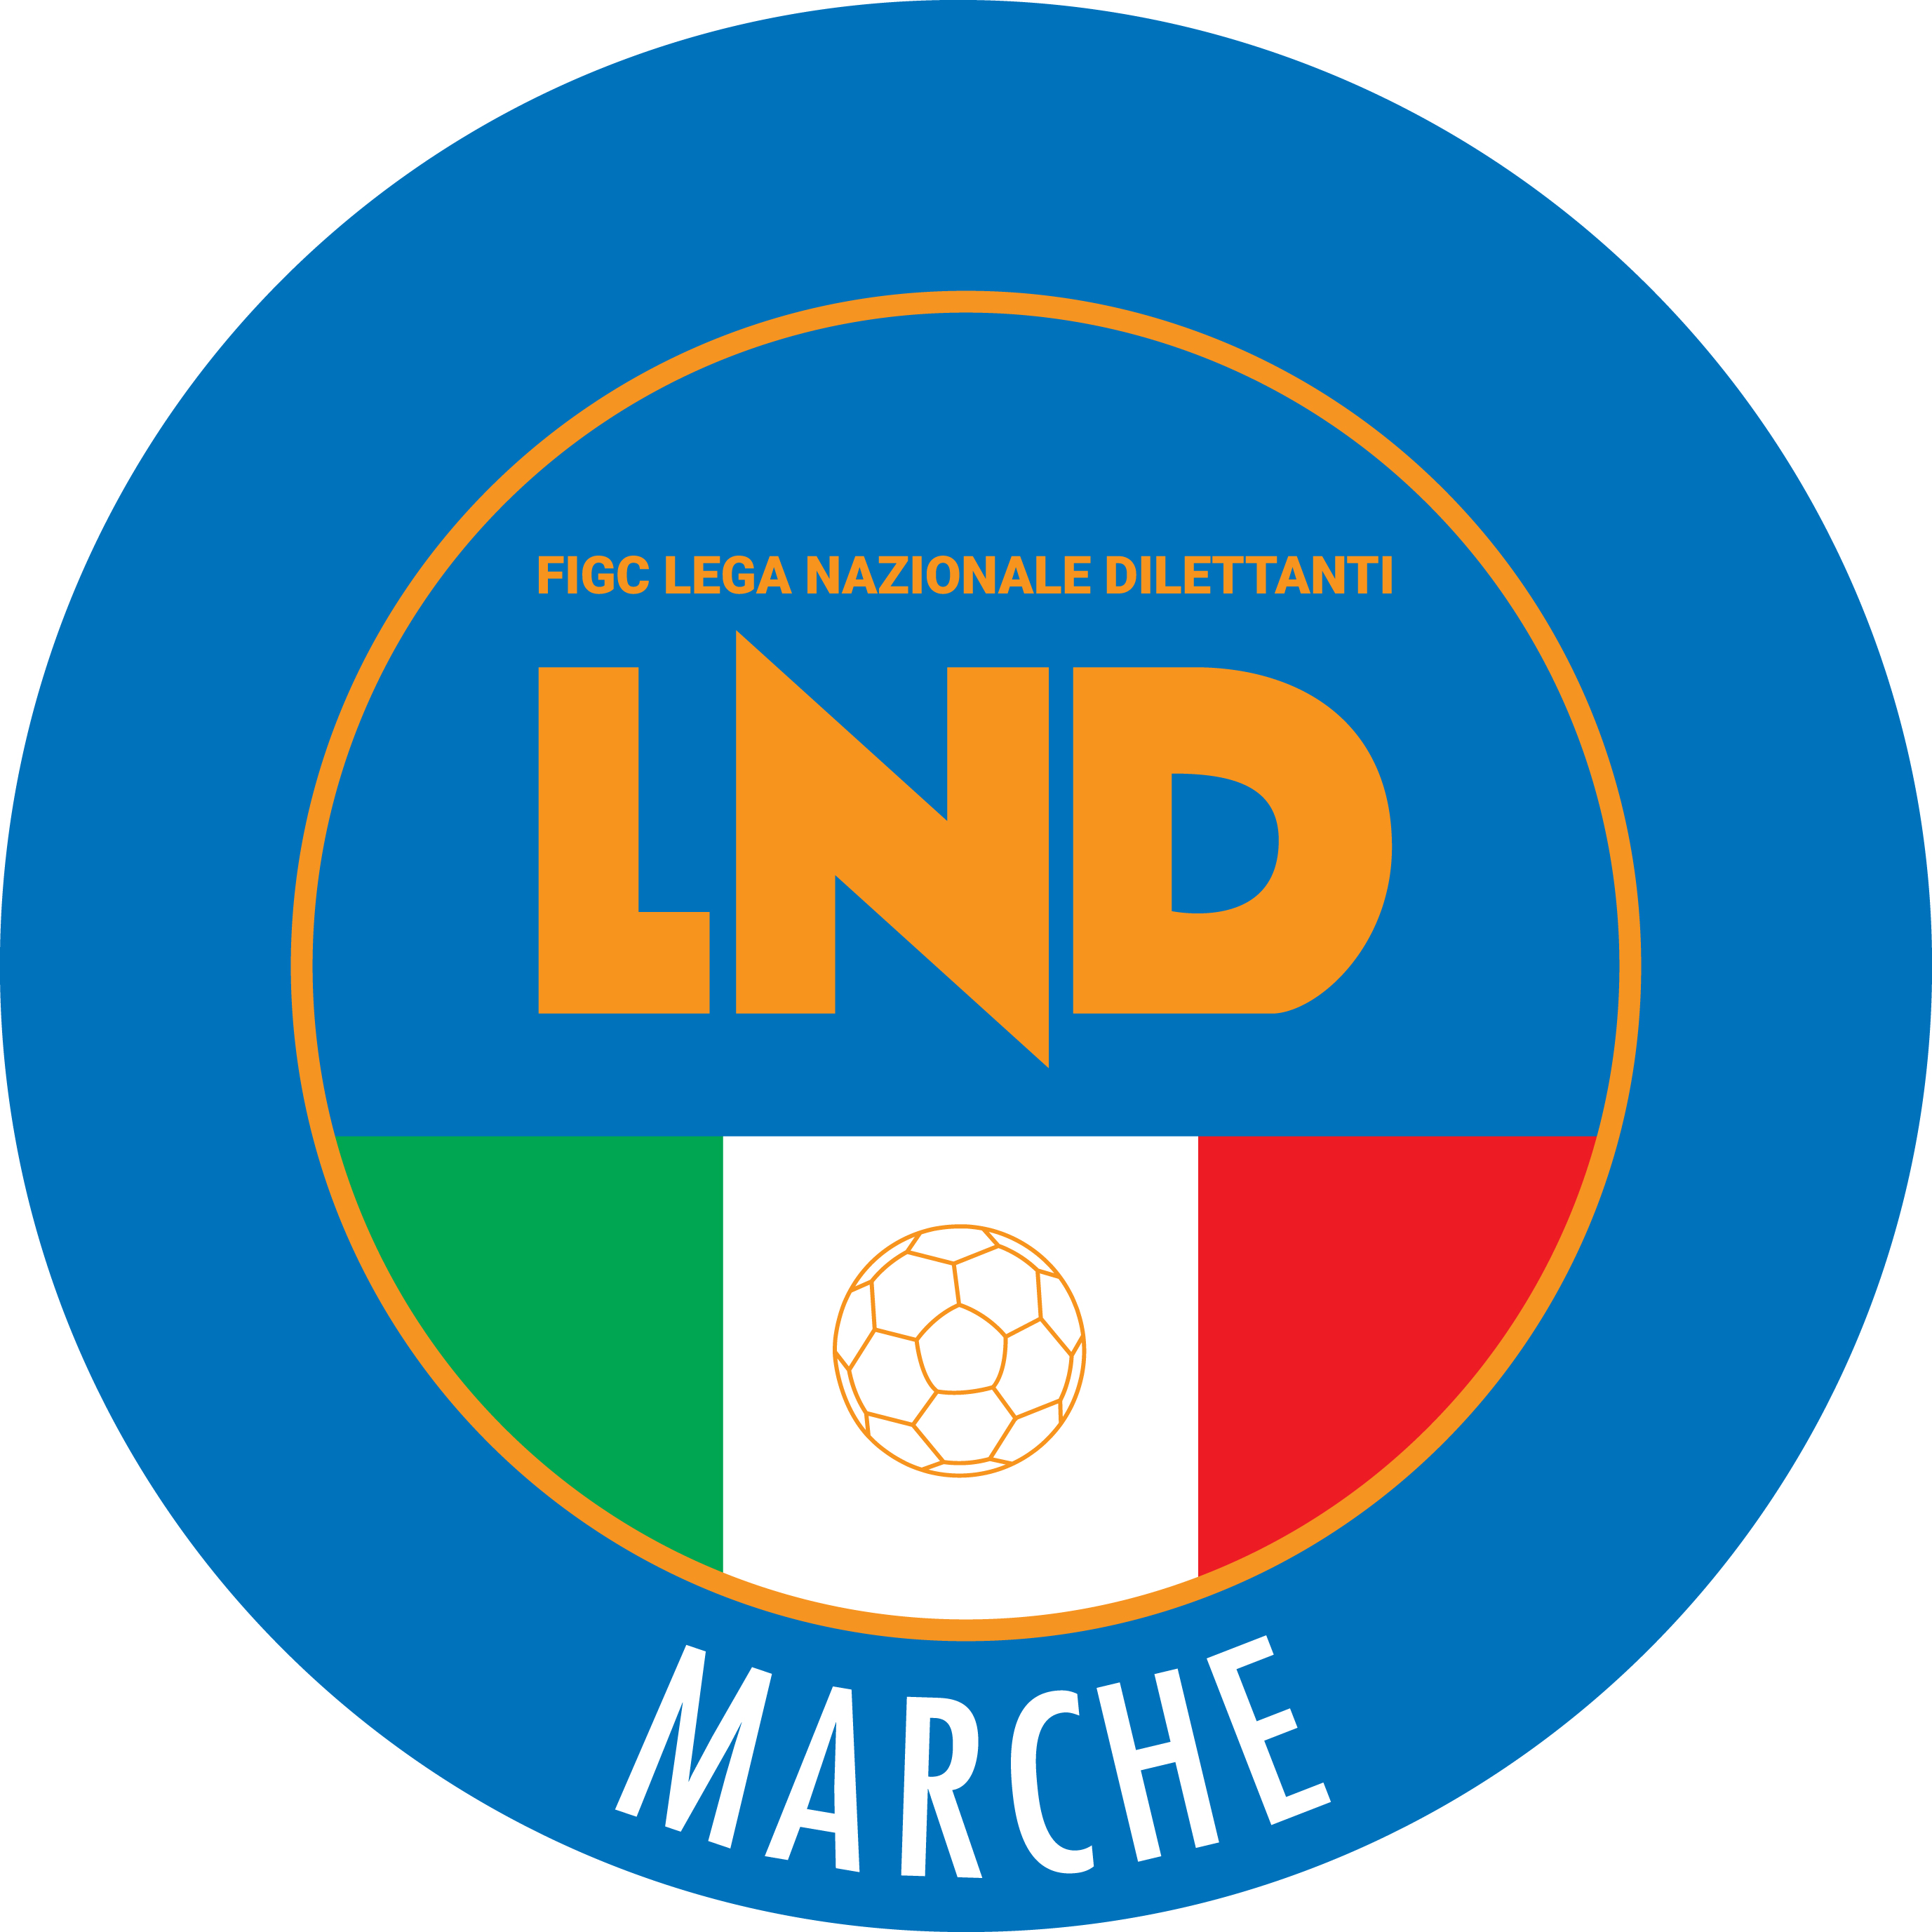 | Federazione Italiana Giuoco Calcio  Lega Nazionale Dilettanti  COMITATO REGIONALE MARCHE  Via Schiavoni, snc - 60131 ANCONA  CENTRALINO: 071 285601 - FAX: 071 28560403  sito internet: marche.lnd.it  e-mail: c5marche@lnd.it  pec: c5marche@pec.figcmarche.it  Telegram: https://t.me/lndmarchec5
Stagione Sportiva 2022/2023

Comunicato Ufficiale N° 124 del 11/05/2023

CALCIO A CINQUE

SOMMARIO

SOMMARIO 1
COMUNICAZIONI DELLA F.I.G.C. 1
COMUNICAZIONI DELLA L.N.D. 1
COMUNICAZIONI DELLA DIVISIONE CALCIO A CINQUE 1
COMUNICAZIONI DEL COMITATO REGIONALE MARCHE 1

COMUNICAZIONI DELLA F.I.G.C.

COMUNICAZIONI DELLA L.N.D.

COMUNICAZIONI DELLA DIVISIONE CALCIO A CINQUE

COMUNICAZIONI DEL COMITATO REGIONALE MARCHE

Per tutte le comunicazioni con la Segreteria del Calcio a Cinque - richieste di variazione gara comprese - è attiva la casella e-mail c5marche@lnd.it; si raccomandano le Società di utilizzare la casella e-mail comunicata all'atto dell'iscrizione per ogni tipo di comunicazione verso il Comitato Regionale Marche.

CONSIGLIO DIRETTIVO

RIUNIONE DEL CONSIGLIO DIRETTIVO N. 10 DEL 05.05.2023
Sono presenti: Panichi (Presidente), Arriva, Capretti, Colò, Cotichella, Cremonesi, Malascorta, Mughetti, Scarpini, Borroni (CF), Castellana (Segretario), Belletti (Rev.Conti), Fiocco (Resp. Amm.), Fiumana (AIC).

CAMPAGNA “IL PALLONE CONTRO L’OMOFOBIA”

Si informa che la Lega Nazionale Dilettanti ha aderito alla campagna contro l’omofobia che ricorre il 17 maggio 2023.
A tele riguardo, in adesione alla campagna, si invitano le Società a svolgere idonea attività divulgativa e a voler trasmettere con l’ausilio di uno speaker e/o di un impianto audio all’interno degli impianti sportivi – laddove possibile – i contenuti del sotto indicato messaggio in occasione di tutte le gare in programma da oggi 10 maggio 2023 al 17 maggio 2023:

“Il 17 maggio ricorre la giornata contro l’omofobia. L’amore per il pallone è ciò che ci unisce, che supera ogni cosa. Vogliamo che superi anche il pregiudizio verso chi ama persone dello stesso sesso.
Vi invitiamo a sostenere la campagna “un pallone contro l’omofobia”, con il bacio della sfera che ci sta più a cuore.
Chi ama il pallone batte l’omofobia: fatelo anche voi!”

NOTIZIE SU ATTIVITA’ AGONISTICA

PLAY OFF CALCIO A 5 SERIE "D"
GIUDICE SPORTIVO
Il Giudice Sportivo Avv. Agnese Lazzaretti, con l'assistenza del segretario Angelo Castellana, nella seduta del 11/05/2023, ha adottato le decisioni che di seguito integralmente si riportano:
GARE DEL 5/ 5/2023
PROVVEDIMENTI DISCIPLINARI
In base alle risultanze degli atti ufficiali sono state deliberate le seguenti sanzioni disciplinari.
CALCIATORI ESPULSI
SQUALIFICA PER DUE GARE EFFETTIVE
ROSSI ALESSANDRO | (VILLA CECCOLINI CALCIO)

F.to IL SEGRETARIO F.to IL GIUDICE SPORTIVO
Angelo Castellana Agnese Lazzaretti

ERRATA CORRIGE

CAMPIONATO CALCIO A CINQUE SERIE D FINALI PLAY OFF

A seguito della segnalazione della Società interessata, preso atto della rettifica arbitrale, nel Comunicato Ufficiale n° 123 del 08/05/2023, è stato erroneamente sanzionato con la squalifica per due gare effettive il calciatore della Società VILLA CECCOLINI CALCIO Sig. SABBATINI DIEGO, provvedimento disciplinare che deve ritenersi revocato con effetto immediato; al contempo viene sanzionato con la squalifica per due gare effettive il calciatore della Società VILLA CECCOLINI CALCIO Sig. ROSSI ALESSANDRO come da relativo paragrafo del presente Comunicato Ufficiale.

* * *

Il versamento delle somme relative alle ammende comminate con il presente Comunicato Ufficiale deve essere effettuato entro il 22 maggio 2023 a favore di questo Comitato Regionale mediante bonifico bancario da versare alle seguenti coordinate:

BNL – ANCONA
Beneficiario: Comitato Regionale Marche F.I.G.C. – L.N.D.
IBAN: IT 81 E 01005 02600 0000 0000 8868

Eventuali reclami con richieste di copia dei documenti ufficiali avverso le decisioni assunte con il presente Comunicato dovranno essere presentati, ai sensi dell’art. 76 C.G.S., alla:

F.I.G.C. – Corte Sportiva di Appello Territoriale
Via Schiavoni, snc – 60131 ANCONA (AN)
PEC: marche@pec.figcmarche.it

Il pagamento del contributo di reclamo dovrà essere effettuato:

- Tramite Addebito su Conto Campionato
- Tramite Assegno Circolare Non Trasferibile intestato al Comitato Regionale Marche F.I.G.C. – L.N.D.
- Tramite Bonifico Bancario IBAN FIGC: I IT 81 E 01005 02600 0000 0000 8868

* * *

ORARIO UFFICI

L’orario di apertura degli uffici del Comitato Regionale Marche è il seguente:

GIORNO | MATTINO | POMERIGGIO
Lunedì | Chiuso | 15.00 – 17.00
Martedì | 10.00 – 12.00 | chiuso
Mercoledì | Chiuso | chiuso
Giovedì | 10,00 – 12.00 | chiuso
Venerdì | Chiuso | chiuso

E’ comunque attivo durante i suddetti orari, salvo assenza degli addetti, anche il servizio telefonico ai seguenti numeri:
Ufficio Segreteria 071/28560404
Ufficio Amministrazione 071/28560322
Ufficio Tesseramento 071/28560408
Ufficio Emissione Tessere 071/28560401

Pubblicato in Ancona ed affisso all’albo del Comitato Regionale Marche il 11/05/2023.

Il Responsabile Regionale Calcio a Cinque  (Marco Capretti) | Il Presidente  (Ivo Panichi)

